МИНИСТЕРСТВО ЦИФРОВОГО РАЗВИТЯ СВЯЗИ И МАССОВЫХ КОММУНИКАЦИЙ
Ордена Трудового Красного Знамени
Федеральное государственное бюджетное образовательное учреждение высшего образования
«Московский технический университет связи и информатики»

Отчёт по лабораторной работе №3

Выполнил: Студент группы БФИ2203
Дружинин Ю. С.
Проверил: Фурлетов Ю. М.

Москва
2022
1. Создаем директорию Lab3, в ней создаем проект blog. Добавляем приложение articles в проект.

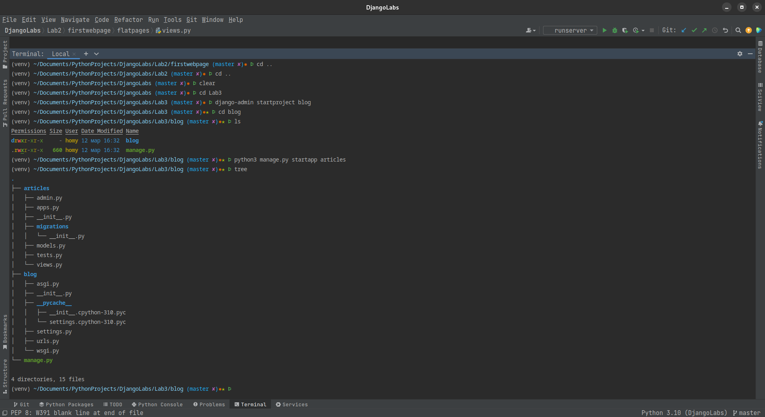

2. Создаем модели базы данных в файле models.py
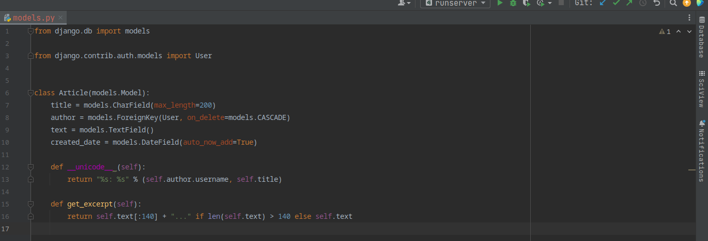

3. Создаем файлы миграций и запускаем миграции.
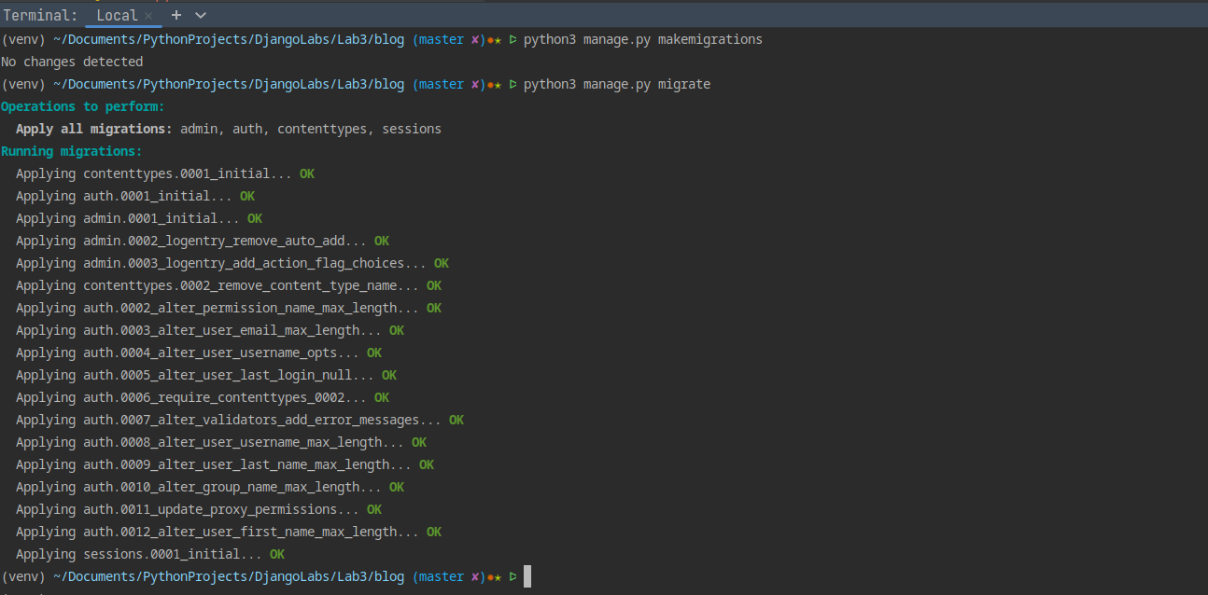

4. Добавляем таблицу Articles в интерфейс администратора. Редактируем файл admin.py.
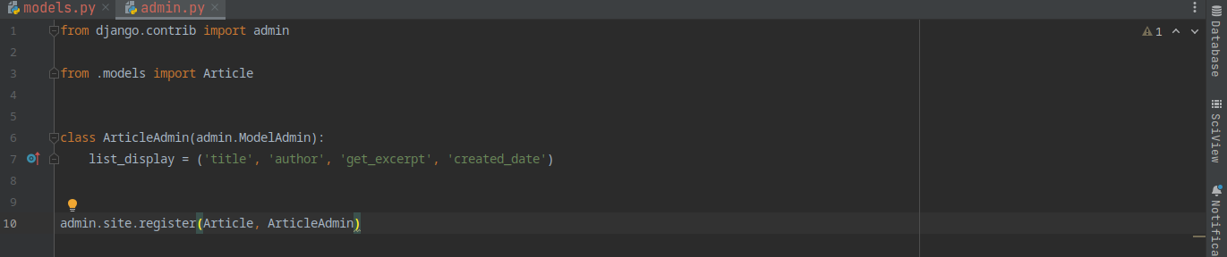

5. Проверил — все работает.
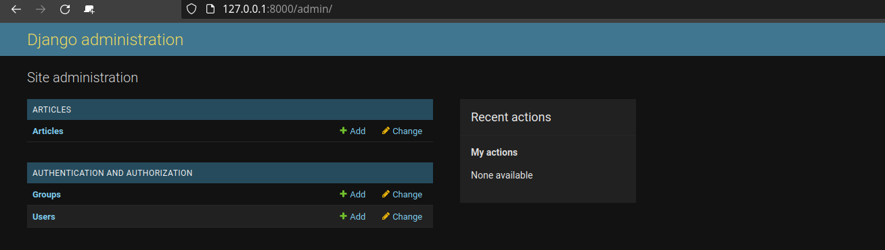

6. Добавляю статью через админку.
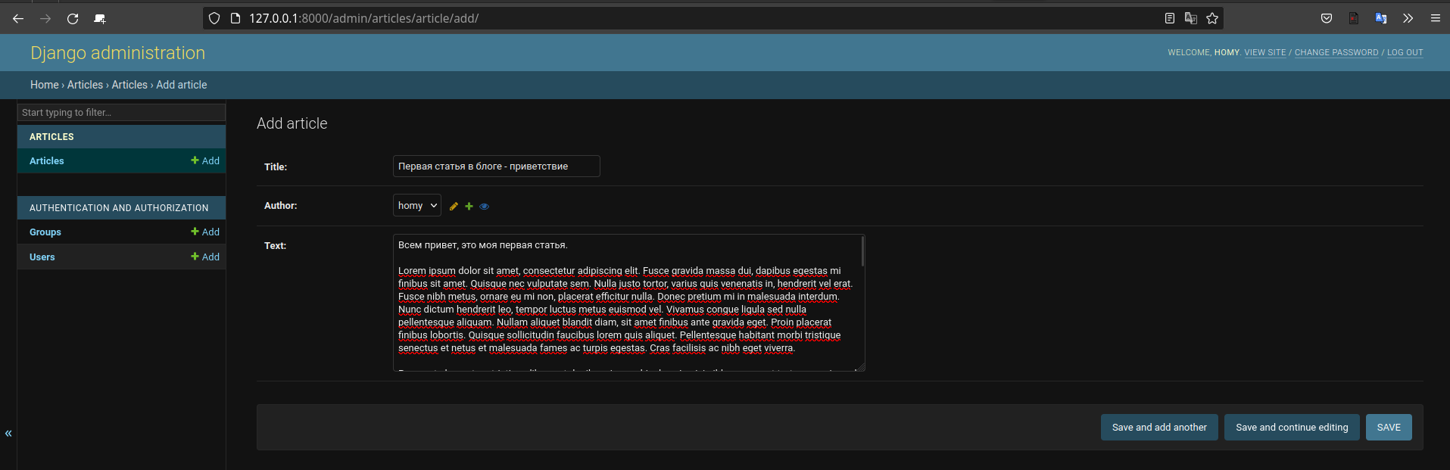

7. Добавил 3 статьи.
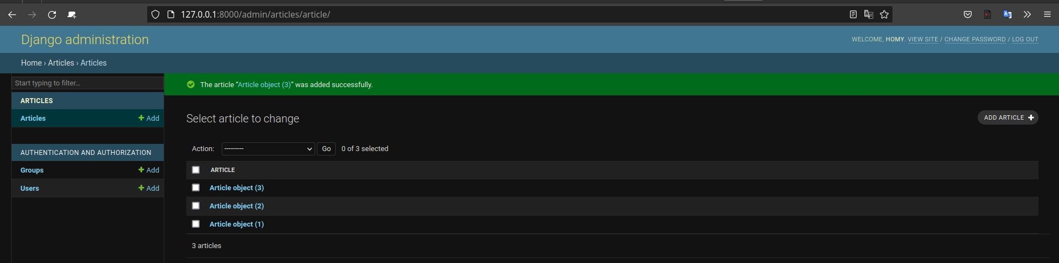

8. Открыл файл базы данных в SQLite DB Browser.
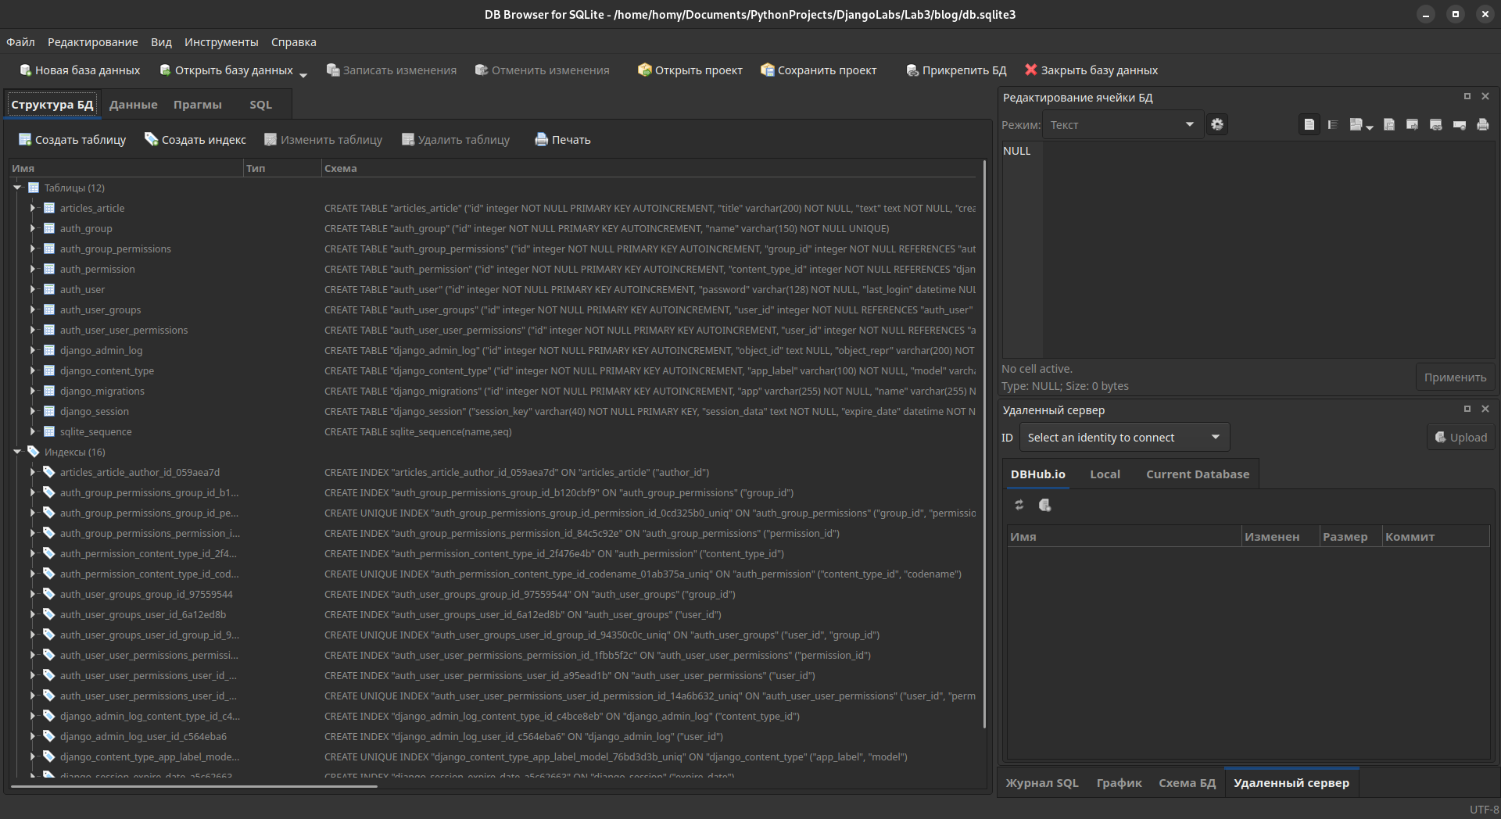

9. Открыл таблицу articles, изменил текст одной статьи и добавил новую.
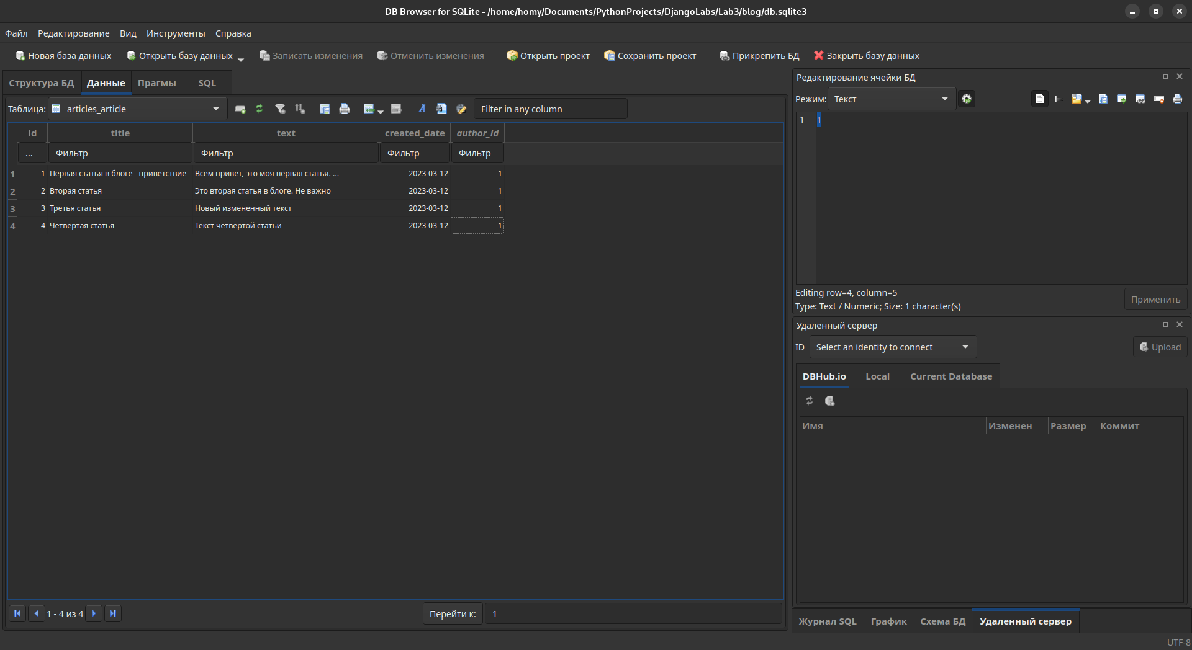

10. Создаю «Динамическое генерирование шаблона для вывода всех экземпляров этой модели».
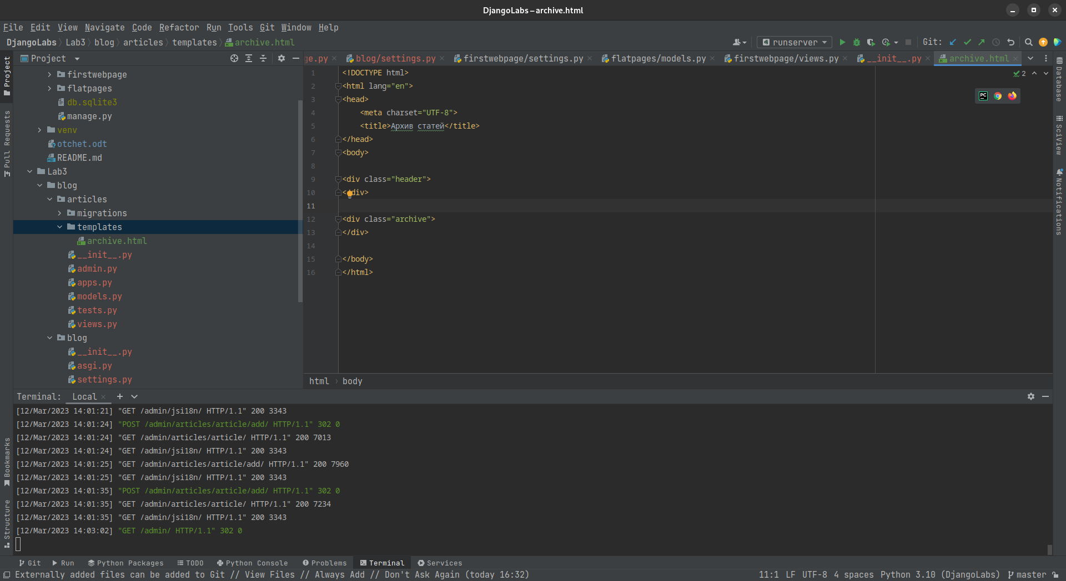

11. С помощью шаблонизатора делаем динамическое отображение статец на странице (в цикле).
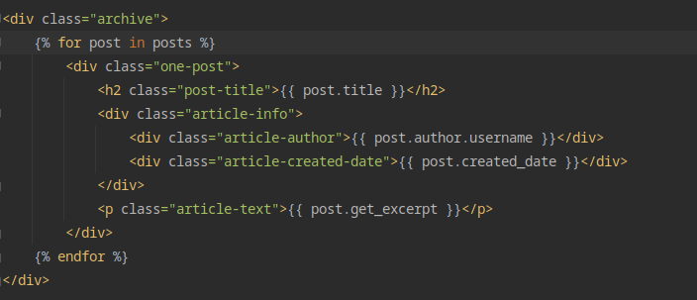

12. Отредактировал файл urls.py (на корень проекта).
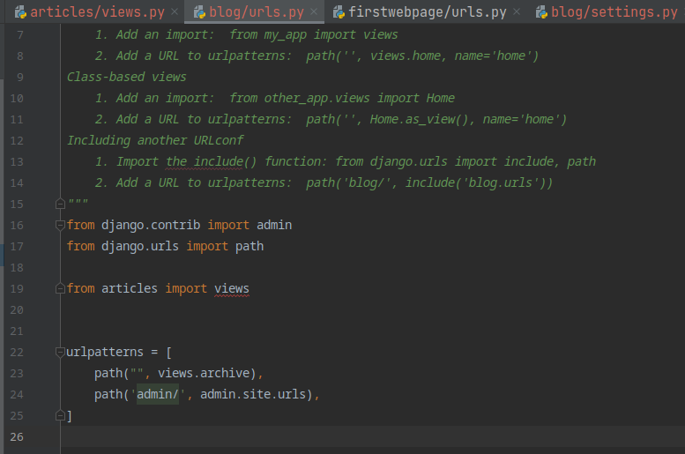

репозиторий: https://github.com/NoneNameDeveloper/DjangoLabs

